BỘ GIÁO DỤC VÀ ĐÀO TẠO

**TRƯỜNG ĐẠI HỌC SƯ PHẠM KỸ THUẬT THÀNH PHỐ HỒ CHÍ MINH**

**KHOA CÔNG NGHỆ THÔNG TIN**



**MÔN: CÔNG NGHỆ PHẦN MỀM MỚI**

**BÁO CÁO ĐỒ ÁN**

**ĐỀ TÀI:**

**XÂY DỰNG WEBSITE CLIENT CHO HỆ THỐNG CHIA SẺ ĐỒ CŨ**

**NHÓM 13**

**GVHD: Huỳnh Xuân Phụng**

**Sinh viên thực hiện:**

**Trần Quang Khánh – 19110376**

**Nguyễn Kim Nguyên – 19110408**

**Trần Mạnh Thắng – 19110464**

*TP Hồ Chí Minh - tháng 12 năm 2022*

# Mục Lục

Mục Lục 1

LỜI MỞ ĐẦU 3

LỜI CẢM ƠN 4

Chương 1. Công nghệ sử dụng 5

1.1. MongoDB 5

1.2. Nodejs, ExpressJS 5

1.3. ReactJS 6

1.4. Redux toolkit 6

Chương 2. Sơ đồ usecase và đặc tả usecase 7

2.1. Sơ đồ tổng quan 7

2.2. Đặc tả usecase 7

2.2.1. Xem chi tiết sản phẩm 7

2.2.2. Thêm sản phẩm vào giỏ hàng 8

2.2.3. Thanh toán giỏ hàng 8

2.2.4. Quản lí thông tin cá nhân 9

2.2.5. Tìm kiếm sản phẩm theo tên 10

2.2.6. Tìm kiếm sản phẩm theo hình ảnh 10

2.2.7. Đăng nhập 11

2.2.8. Đăng kí 12

2.2.9. Đăng xuất 13

2.2.10. Thêm sản phẩm 13

2.2.11. Xóa sản phẩm 14

2.2.12. Chỉnh sửa sản phẩm 14

2.2.13. Xem danh sách đơn bán 15

2.2.14. Chi tiết đơn bán 15

2.2.15. Xem đơn đã đặt 16

2.2.16. Đăng nhập với google login 16

Chương 3. Thiết kế cơ sở dữ liệu, class diagram 18

Chương 4. Thiết kế giao diện 19

4.1. Xem chi tiết sản phẩm 19

4.2. Thêm sản phẩm vào giỏ hàng 19

4.3. Thanh toán giỏ hàng 19

4.4. Quản lí thông tin cá nhân 20

4.5. Tìm kiếm sản phẩm theo tên 20

4.6. Tìm kiếm sản phẩm theo hình ảnh 21

4.7. Đăng nhập 22

4.8. Đăng kí 22

4.9. Đăng xuất 23

4.10. Thêm sản phẩm 23

4.11. Xóa sản phẩm 24

4.12. Chỉnh sửa sản phẩm 24

4.13. Xem danh sách đơn bán 25

4.14. Chi tiết đơn bán 26

4.15. Xem đơn đã đặt 26

Chương 5. Kết luận 28

5.1. Đã hoàn thành 28

5.2. Hạn chế 28

5.3. Hướng phát triển 28

Tài liệu tham khảo 29

# LỜI MỞ ĐẦU

Hiện nay hậu quả của biến đổi khí hậu ảnh hưởng rất lớn đến thế giới nói chung và Việt Nam chúng ta nói riêng. Nào là hiệu ứng nhà kính gây nên nhiệt độ tăng cao, băng tan ở bắc cực rồi đến ảnh hưởng khí hậu, bão, lũ lụt. Chính vì thế nên chúng ta cần phải chung tay tiến hành biện pháp phòng chống nó. Một trong những nguyên nhân chính đó là hoạt động của con người như việc sử dụng nhiên liệu hóa thạch trong giao thông vận tải và sản xuất công nghiệp. Vậy làm sao để giảm thiểu quá trình, hành động này ?

Để trả lời cho câu hỏi trên, chúng em đã nhận ra phương pháp hiện nay người dân đang hành động đó là tái sử dụng đồ, vật liệu cũ thay vì đi mua đồ mới. Vừa giảm thiểu việc sản xuất trong công nghiệp, vừa giảm thiểu chi phí tài chính khi mua đồ mới.

Với thời đại 4.0 hiện nay, để dễ dàng tiếp thị đến tay người dùng, dễ trao đổi mua bán. Thì chúng em đã thực hiện việc đưa hành động trao đổi đồ cũ từ trước đó là trực tiếp lên trên mạng cho khách hàng, những người có nhu cầu dễ tiếp cận hơn. Đó là những lí do chính mà tụi em chọn đề tài này.

# LỜI CẢM ƠN

Đầu tiên, chúng em xin gửi lời cảm ơn chân thành đến Trường Đại học Sư Phạm Kĩ Thuật đã đưa môn học Công Nghệ Phần Mềm Mới vào trương trình giảng dạy. Đặc biệt, chúng em xin gửi lời cảm ơn sâu sắc đến giảng viên bộ môn Thầy Huỳnh Xuân Phụng - đã dạy dỗ, truyền đạt những kiến thức quý báu cho chúng em trong suốt thời gian học tập vừa qua. Trong thời gian tham gia lớp học Công Nghệ Phần Mềm Mới của thầy, chúng em đã có thêm cho mình nhiều kiến thức bổ ích, tinh thần học tập hiệu quả, nghiêm túc. Đây chắc chắn sẽ là những kiến thức quý báu, là hành trang để chúng em có thể vững bước sau này.

Chúng em xin chân thành cảm ơn

# Chương 1. Công nghệ sử dụng

## 1.1. MongoDB

MongoDB là một hệ quản trị cơ sở dữ liệu NoSQL mã nguồn mở đa nền tảng viết bằng C++. Bản ghi trong MongoDB được lưu trữ dạng một dữ liệu văn bản (Document), là một cấu trúc dữ liệu bao gồm các cặp giá trị và trường tương tự như các đối tượng JSON. MongoDB được phát triển bởi MongoDB Inc. dưới dạng giấy phép Server Side Public License (SSPL).

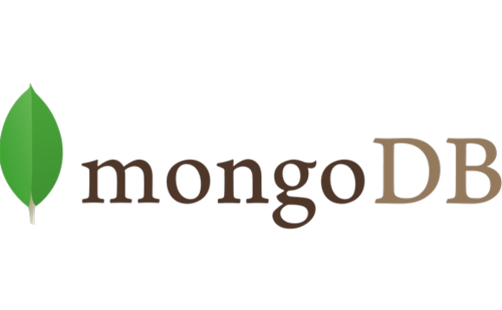

## 1.2. Nodejs, ExpressJS

Node.js là một hệ thống phần mềm được thiết kế để viết các ứng dụng internet có khả năng mở rộng, đặc biệt là máy chủ web. Chương trình được viết bằng JavaScript, sử dụng kỹ thuật điều khiển theo sự kiện, nhập/xuất không đồng bộ để tối thiểu tổng chi phí và tối đa khả năng mở rộng.

Express.js, hay đơn giản là Express, là một khung ứng dụng web back end để xây dựng các API RESTful với Node.js, được phát hành dưới dạng phần mềm mã nguồn mở và miễn phí theo Giấy phép MIT. Nó được thiết kế để xây dựng các ứng dụng web và API. Nó đã được gọi là khung máy chủ tiêu chuẩn trên thực tế cho Node.js.



## 1.3. ReactJS

React là một thư viện JavaScript front-end mã nguồn mở và miễn phí để xây dựng giao diện người dùng dựa trên các thành phần UI riêng lẻ. Nó được phát triển và duy trì bởi Meta và cộng đồng các nhà phát triển và công ty cá nhân.



## 1.4. Redux toolkit

Redux là một thư viện JavaScript mã nguồn mở để quản lý và tập trung trạng thái ứng dụng. Nó được sử dụng phổ biến nhất với các thư viện như React hoặc Angular để xây dựng giao diện người dùng. Tương tự như kiến ​​trúc Flux của Facebook, nó được tạo ra bởi Dan Abramov và Andrew Clark.



# Chương 2. Sơ đồ usecase và đặc tả usecase

## 2.1. Sơ đồ tổng quan

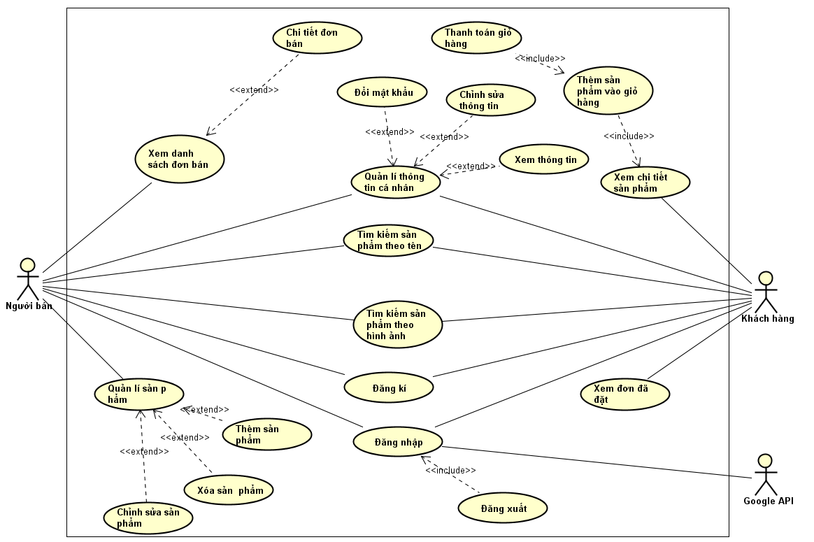

## 2.2. Đặc tả usecase

### 2.2.1. Xem chi tiết sản phẩm

|  |  |
| --- | --- |
| **Tên** | **Xem chi tiết sản phẩm** |
| **Mô tả** | Người dùng muốn xem chi tiết sản phẩm |
| **Đối tượng** | Khách hàng, người bán |
| **Tiền điều kiện** | Không có |
| **Hậu điều kiện** | Xem chi tiết sản phẩm |
| **Luồng sự kiện** | Không có |
| **Luồng cơ bản (Thành công)** | Usecase thực hiện khi người dùng nhấn vào một sản phẩm cụ thể:   1. Hệ thống chuyển trang sang trang thông tin chi tiết sản phẩm |
| **Luồng thay thế (Thất bại)** | Không có |
| **Luồng mở rộng** | Không có |

### 2.2.2. Thêm sản phẩm vào giỏ hàng

|  |  |
| --- | --- |
| **Tên** | **Thêm sản phẩm vào giỏ hàng** |
| **Mô tả** | Khách hàng muốn thêm sản phẩm vào giỏ hàng để mua. |
| **Đối tượng** | Khách hàng |
| **Tiền điều kiện** | Đã đăng nhập vào hệ thống với quyền khách hàng hoặc người mua |
| **Hậu điều kiện** | Thêm sản phẩm vào giỏ hàng |
| **Luồng sự kiện** | Không có |
| **Luồng cơ bản (Thành công)** | Usecase thực hiện khi người dùng nhấn vào một sản phẩm cụ thể:   1. Hệ thống chuyển trang sang trang thông tin chi tiết sản phẩm 2. Hệ thống kiểm tra xem người đăng tin với khách hàng khác nhau thì hiển thị nút thêm vào giỏ 3. Khách hàng nhấn thêm vào giỏ 4. Hệ thống lưu sản phẩm vào giỏ hàng của khách hàng |
| **Luồng thay thế (Thất bại)** | Ở bước 2, nếu hệ thống kiểm tra khách hàng và người đăng tin là một thì sẽ thực hiện:   1. Ẩn button thêm vào giỏ |
| **Luồng mở rộng** | Không có |

### 2.2.3. Thanh toán giỏ hàng

|  |  |
| --- | --- |
| **Tên** | **Thanh toán giỏ hàng** |
| **Mô tả** | Khi người dùng muốn thanh toán giỏ hàng |
| **Đối tượng** | Khách hàng |
| **Tiền điều kiện** | Đã đăng nhập vào hệ thống |
| **Hậu điều kiện** | Thanh toán giỏ hàng của người dùng |
| **Luồng sự kiện** | Không có |
| **Luồng cơ bản (Thành công)** | Usecase thực hiện khi người dùng nhấn vào giỏ hàng:   1. Hệ thống chuyển trang giỏ hàng, hiển thị danh sách các sản phẩm đã thêm vào giỏ 2. Người dùng chỉnh sửa các sản phẩm, đổi số lượng, xóa sản phẩm trong giỏ 3. Người dùng nhấn check out 4. Hệ thống chuyển sang trang nhập thông tin thanh toán 5. Người dùng nhập thông tin thanh toán, phương thức thanh toán, xác nhận đơn hàng. 6. Hệ thống thêm đơn hàng vào danh sách đơn hàng của người dung 7. Hệ thống chuyển trang về trang quản lí đơn hàng của người dùng |
| **Luồng thay thế (Thất bại)** | Ở bước 4, Nếu người dùng nhập thiếu thông tin hoặc thông tin không hợp lệ:   1. Hệ thống sẽ báo lỗi yêu cầu người dùng nhập thông tin đầy đủ hoặc chính xác 2. Quay lại bước 4 |
| **Luồng mở rộng** | Không có |

### 2.2.4. Quản lí thông tin cá nhân

|  |  |
| --- | --- |
| **Tên** | **Quản lí thông tin cá nhân** |
| **Mô tả** | Người dùng muốn xem thông tin hoặc chỉnh sửa thông tin cá nhân của mình |
| **Đối tượng** | Khách hàng hoặc người bán |
| **Tiền điều kiện** | Người dùng đã đăng nhập vào hệ thống |
| **Hậu điều kiện** | Cập nhật thông tin theo chỉnh sửa |
| **Luồng sự kiện** | Không có |
| **Luồng cơ bản (Thành công)** | Usecase thực hiện khi người dùng nhấn chức năng thông tin cá nhân trên thanh header:   1. Hệ thống chuyển sang trang thông tin cá nhân của user. 2. Người dùng chọn personal info 3. Hệ thống hiển thị thông tin người dùng 4. Người dùng thay đổi thông tin 5. Người dùng chọn change 6. Hệ thống thay đổi thông tin 7. Hệ thống thông báo cập nhật thông tin thành công |
| **Luồng thay thế (Thất bại)** | Ở bước 6, nếu hệ thống nhận thấy email thay đổi đã tồn tại, hệ thống thực hiện:   1. Thông báo email đã tồn tại 2. Quay lại bước 4 |
| **Luồng mở rộng** | Không có |

### 2.2.5. Tìm kiếm sản phẩm theo tên

|  |  |
| --- | --- |
| **Tên** | **Tìm kiếm sản phẩm theo tên** |
| **Mô tả** | Người dùng muốn thực hiện tìm kiếm sản phẩm theo tên |
| **Đối tượng** | Khách hàng, người bán |
| **Tiền điều kiện** | Không có |
| **Hậu điều kiện** | Hiển thị các sản phẩm có tên phù hợp |
| **Luồng sự kiện** | Không có |
| **Luồng cơ bản (Thành công)** | Usecase thực hiện khi người dùng nhấn hình kính lúp trên thanh header:   1. Người dùng nhập tên sản phẩm muốn tìm kiếm trên thanh header 2. Người dùng nhấn biểu tượng kính lúp 3. Hệ thống tìm kiếm sản phẩm có tên phù hợp 4. Hệ thống hiển thị danh sách các sản phẩm có tên phù hợp |
| **Luồng thay thế (Thất bại)** | Không có |
| **Luồng mở rộng** | Không có |

### 2.2.6. Tìm kiếm sản phẩm theo hình ảnh

|  |  |
| --- | --- |
| **Tên** | **Tìm kiếm sản phẩm theo hình ảnh** |
| **Mô tả** | Người dùng muốn tìm kiếm sản phẩm theo hình ảnh |
| **Đối tượng** | Khách hàng, người bán |
| **Tiền điều kiện** | Không có |
| **Hậu điều kiện** | Hiển thị sản phẩm có hình ảnh gần giống với hình ảnh đầu vào |
| **Luồng sự kiện** | Không có |
| **Luồng cơ bản (Thành công)** | Usecase thực hiện khi người dùng nhấn biểu tượng camera trên thanh header:   1. Hệ thống chuyển sang trang tìm kiếm sản phẩm theo hình ảnh 2. Người dùng chọn button Chose File để chọn hình ảnh có sản phẩm muốn tìm kiếm. 3. Hệ thống chuyển hóa hình ảnh thành key phù hợp 4. Hệ thống thực hiện tìm kiếm theo tên sản phẩm với key hình ảnh có ban nãy 5. Hệ thống thông báo số lượng sản phẩm phù hợp với hình ảnh 6. Hệ thống hiển thị danh sách sản phẩm tìm kiếm được |
| **Luồng thay thế (Thất bại)** | Ở bước 2, nếu người dùng không chọn hoặc quên chọn hình ảnh mà nhấn search:   1. Hệ thống thông báo lỗi “Vui lòng đăng tải hình ảnh” |
| **Luồng mở rộng** | Không có |

### 2.2.7. Đăng nhập

|  |  |
| --- | --- |
| **Tên** | **Đăng nhập** |
| **Mô tả** | Người dùng muốn đăng nhập vào hệ thống để sử dụng các quyền hạn của mình. |
| **Đối tượng** | Khách hàng, người bán |
| **Tiền điều kiện** | Không có |
| **Hậu điều kiện** | Người dùng được mở khóa các chức năng với quyền hạn của mình. |
| **Luồng sự kiện** | Không có |
| **Luồng cơ bản (Thành công)** | Use case được thực hiện khi người dùng có nhu cầu đăng nhập vào trang web:   1. Người dùng nhập thông tin trên trang đăng nhập. 2. Hệ thống kiểm tra thông tin username và mật khẩu 3. Người dùng sẽ chuyển tới trang chính |
| **Luồng thay thế (Thất bại)** | Ở bước 2, nếu hệ thống kiểm tra username và mật khẩu không tồn tại, hoặc sai. Những công việc sau sẽ được thực hiện:   1. Hệ thống sẽ thông báo thông tin email và mật khẩu không hợp lệ 2. Quay lại bước 1 ở luồng cơ bản nếu người dùng tiếp tục thực hiện chức năng |
| **Luồng mở rộng** | Không có |

### 2.2.8. Đăng kí

|  |  |
| --- | --- |
| **Tên** | **Đăng kí** |
| **Mô tả** | Người dùng muốn đăng kí tài khoản |
| **Đối tượng** | Người ẩn danh |
| **Tiền điều kiện** | Không có |
| **Hậu điều kiện** | Tài khoản được tạo |
| **Luồng sự kiện** | Không có |
| **Luồng cơ bản (Thành công)** | Usecase thực hiện khi người dùng nhấn chức năng create account ở trang đăng nhập:   1. Hệ thống chuyển sang trang form nhập thông tin đăng kí người dùng mới. 2. Người dùng nhập thông tin 3. Người dùng nhấn register 4. Hệ thống kiểm tra thông tin phù hợp 5. Hệ thống gửi mail xác thực đến mail do người dùng nhập 6. Người dùng xác nhận mail 7. Hệ thống đăng kí người dùng thành công |
| **Luồng thay thế (Thất bại)** | Ở bước 4, nếu người dùng nhập mail trùng hoặc mật khẩu nhập lại chưa đúng với mật khẩu bên trên thì hệ thống sẽ:   1. Thông báo lỗi, email đã tồn tại hoặc mật khẩu nhập lại chưa đúng   Ở bước 7, nếu hệ thống chưa nhận được tin xác nhận từ người dùng thì:   1. Người dùng sau khi đăng nhập sẽ được chuyển đến trang yêu cầu xác nhận qua email |
| **Luồng mở rộng** | Không có |

### 2.2.9. Đăng xuất

|  |  |
| --- | --- |
| **Tên** | **Đăng xuất** |
| **Mô tả** | Người dùng muốn đăng xuất khỏi hệ thống |
| **Đối tượng** | Khách hàng, người bán |
| **Tiền điều kiện** | Người dùng đã đăng nhập vào hệ thống |
| **Hậu điều kiện** | Đăng xuấy tài khoản đang truy cập |
| **Luồng sự kiện** | Không có |
| **Luồng cơ bản (Thành công)** | Usecase thực hiện khi người dùng nhấn chức năng đăng xuất:   1. Hệ thống đăng xuất người dùng 2. Hệ thống chuyển trang về trang chủ |
| **Luồng thay thế (Thất bại)** | Không có |
| **Luồng mở rộng** | Không có |

### 2.2.10. Thêm sản phẩm

|  |  |
| --- | --- |
| **Tên** | **Thêm sản phẩm** |
| **Mô tả** | Người dùng muốn đăng tin, thêm sản phẩm mới để đăng tin bán |
| **Đối tượng** | Người bán |
| **Tiền điều kiện** | Đã đăng nhập vào hệ thống |
| **Hậu điều kiện** | Sản phẩm được đăng bán |
| **Luồng sự kiện** | Không có |
| **Luồng cơ bản (Thành công)** | Usecase thực hiện khi người dùng nhấn chức năng đăng tin:   1. Hệ thống hiển thị trang nhập thông tin sản phẩm cần đăng 2. Người dùng nhập thông tin sản phẩm cần đăng 3. Người dùng nhấn send 4. Hệ thống thêm sản phẩm vào mặt hàng đang bán 5. Hệ thống quay về trang các mặt hàng đang bán |
| **Luồng thay thế (Thất bại)** | Không có |
| **Luồng mở rộng** | Không có |

### 2.2.11. Xóa sản phẩm

|  |  |
| --- | --- |
| **Tên** | **Xóa sản phẩm** |
| **Mô tả** | Người dùng muốn xóa sản phẩm đã đăng |
| **Đối tượng** | Người bán |
| **Tiền điều kiện** | Đã đăng nhập vào hệ thống |
| **Hậu điều kiện** | Xóa tin |
| **Luồng sự kiện** | Không có |
| **Luồng cơ bản (Thành công)** | Usecase thực hiện khi người dùng muốn xóa sản phẩm đã đăng:   1. Hệ thống hiển thị danh sách sản phẩm đang đăng tin 2. Người dùng chọn Delete ở hàng sản phẩm cần xóa 3. Hệ thống xóa sản phẩm |
| **Luồng thay thế (Thất bại)** | Không có |
| **Luồng mở rộng** | Không có |

### 2.2.12. Chỉnh sửa sản phẩm

|  |  |
| --- | --- |
| **Tên** | **Chỉnh sửa sản phẩm** |
| **Mô tả** | Người dùng muốn chỉnh sửa thông tin sản phẩm đã đăng |
| **Đối tượng** | Người bán |
| **Tiền điều kiện** | Đã đăng nhập vào hệ thống |
| **Hậu điều kiện** | Cập nhật thông tin sản phẩm theo yêu cầu |
| **Luồng sự kiện** | Không có |
| **Luồng cơ bản (Thành công)** | Usecase thực hiện khi người dùng muốn chỉnh sửa thông tin sản phẩm đã đăng:   1. Hệ thống hiển thị danh sách mặt hàng đang bán 2. Người dùng chọn button edit tại mặt hàng cần chỉnh sửa 3. Hệ thống chuyển trang sang trang chỉnh sửa thông tin sản phẩm 4. Người dùng nhập thông tin chỉnh sửa 5. Hệ thống chỉnh sửa thông tin của sản phẩm |
| **Luồng thay thế (Thất bại)** | Không có |
| **Luồng mở rộng** | Không có |

### 2.2.13. Xem danh sách đơn bán

|  |  |
| --- | --- |
| **Tên** | **Xem danh sách đơn bán** |
| **Mô tả** | Người dùng muốn xem danh sách đơn bán |
| **Đối tượng** | Người bán |
| **Tiền điều kiện** | Đã đăng nhập vào hệ thống |
| **Hậu điều kiện** | Xem danh sách đơn bán |
| **Luồng sự kiện** | Không có |
| **Luồng cơ bản (Thành công)** | Usecase thực hiện khi người dùng muốn xem danh sách đơn bán:   1. Hệ thống hiển thị trang danh sách đơn bán cho người dùng |
| **Luồng thay thế (Thất bại)** | Không có |
| **Luồng mở rộng** | Không có |

### 2.2.14. Chi tiết đơn bán

|  |  |
| --- | --- |
| **Tên** | **Chi tiết đơn bán** |
| **Mô tả** | Người dùng muốn xem chi tiết đơn bán |
| **Đối tượng** | Người bán |
| **Tiền điều kiện** | Đã đăng nhập vào hệ thống |
| **Hậu điều kiện** | Xóa chi tiết đơn bán |
| **Luồng sự kiện** | Không có |
| **Luồng cơ bản (Thành công)** | Usecase thực hiện khi người bán muốn xem chi tiết đơn bán:   1. Hệ thống hiển thị trang danh sách đơn bán 2. Người dùng chọn button edit của đơn bán cụ thể 3. Hệ thống chuyển sang trang thông tin chi tiết đơn bán |
| **Luồng thay thế (Thất bại)** | Không có |
| **Luồng mở rộng** | Không có |

### 2.2.15. Xem đơn đã đặt

|  |  |
| --- | --- |
| **Tên** | **Xem đơn đã đặt** |
| **Mô tả** | Người dùng muốn xem đơn đã đặt |
| **Đối tượng** | Người mua |
| **Tiền điều kiện** | Đã đăng nhập vào hệ thống |
| **Hậu điều kiện** | Xem đơn đã đặt |
| **Luồng sự kiện** | Không có |
| **Luồng cơ bản (Thành công)** | Usecase thực hiện khi khách hàng muốn xem đơn đã đặt:   1. Người dùng chọn mục quản lí đơn đặt 2. Hệ thống chuyển sang trang danh sách đơn đã đặt gần đây |
| **Luồng thay thế (Thất bại)** | Không có |
| **Luồng mở rộng** | Không có |

### 2.2.16. Đăng nhập với google login

|  |  |
| --- | --- |
| **Tên** | **Xem đơn đã đặt** |
| **Mô tả** | Người dùng muốn đăng nhập với tài khoản google |
| **Đối tượng** | Người bán, khách hàng |
| **Tiền điều kiện** | Không có |
| **Hậu điều kiện** | Đăng nhập với tài khoản gmail |
| **Luồng sự kiện** | Không có |
| **Luồng cơ bản (Thành công)** | Usecase thực hiện khi người dùng muốn đăng nhập tài khoản gmail:   1. Người dùng chọn mục login with google ở trang đăng nhập 2. Hệ thống gọi api google, yêu cầu người dùng đăng nhập với tài khoản google 3. Google xác nhận tài khoản chính xác gửi oauth về cho hệ thống 4. Hệ thống xác nhận tài khoản và dữ liệu với google 5. Đăng nhập vào hệ thống |
| **Luồng thay thế (Thất bại)** | Ở bước 4, nếu xác minh tài khoản chưa đúng, google sẽ yêu cầu người dùng nhập lại tài khoản chính xác. |
| **Luồng mở rộng** | Không có |

# Chương 3. Thiết kế cơ sở dữ liệu, class diagram

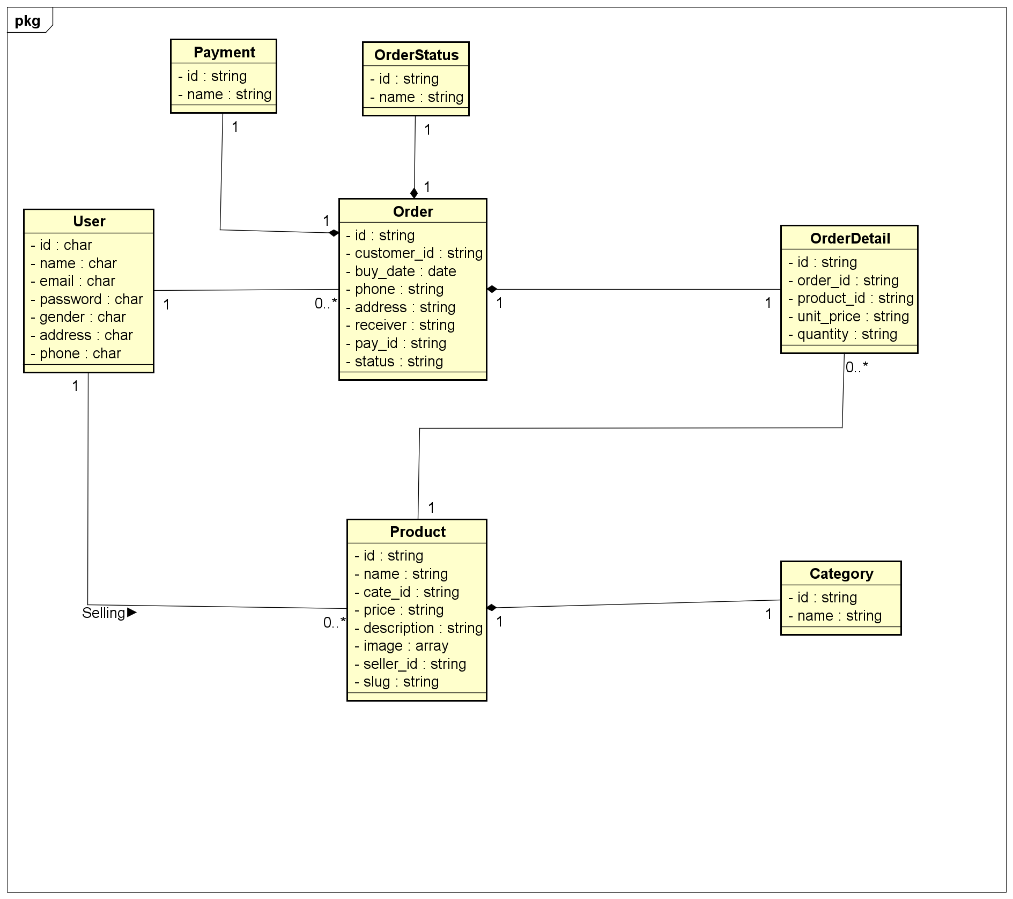

# Chương 4. Thiết kế giao diện

## 4.1. Xem chi tiết sản phẩm

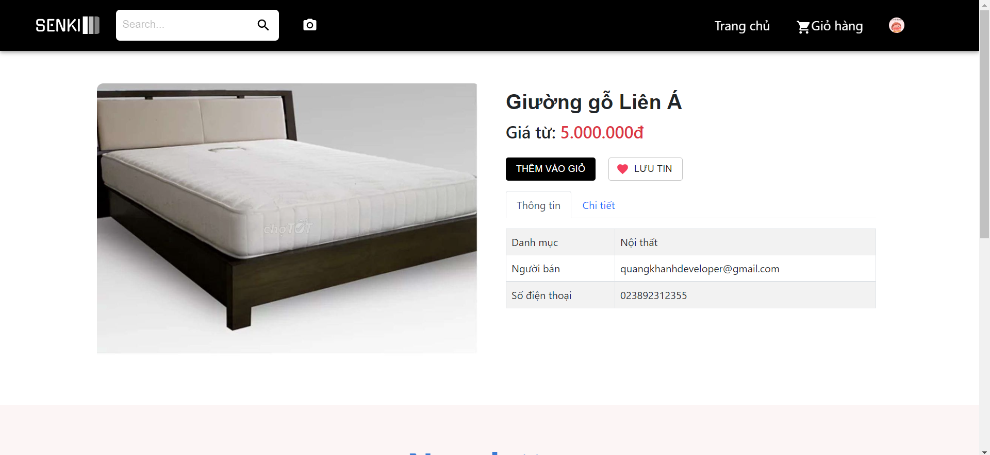

## 4.2. Thêm sản phẩm vào giỏ hàng

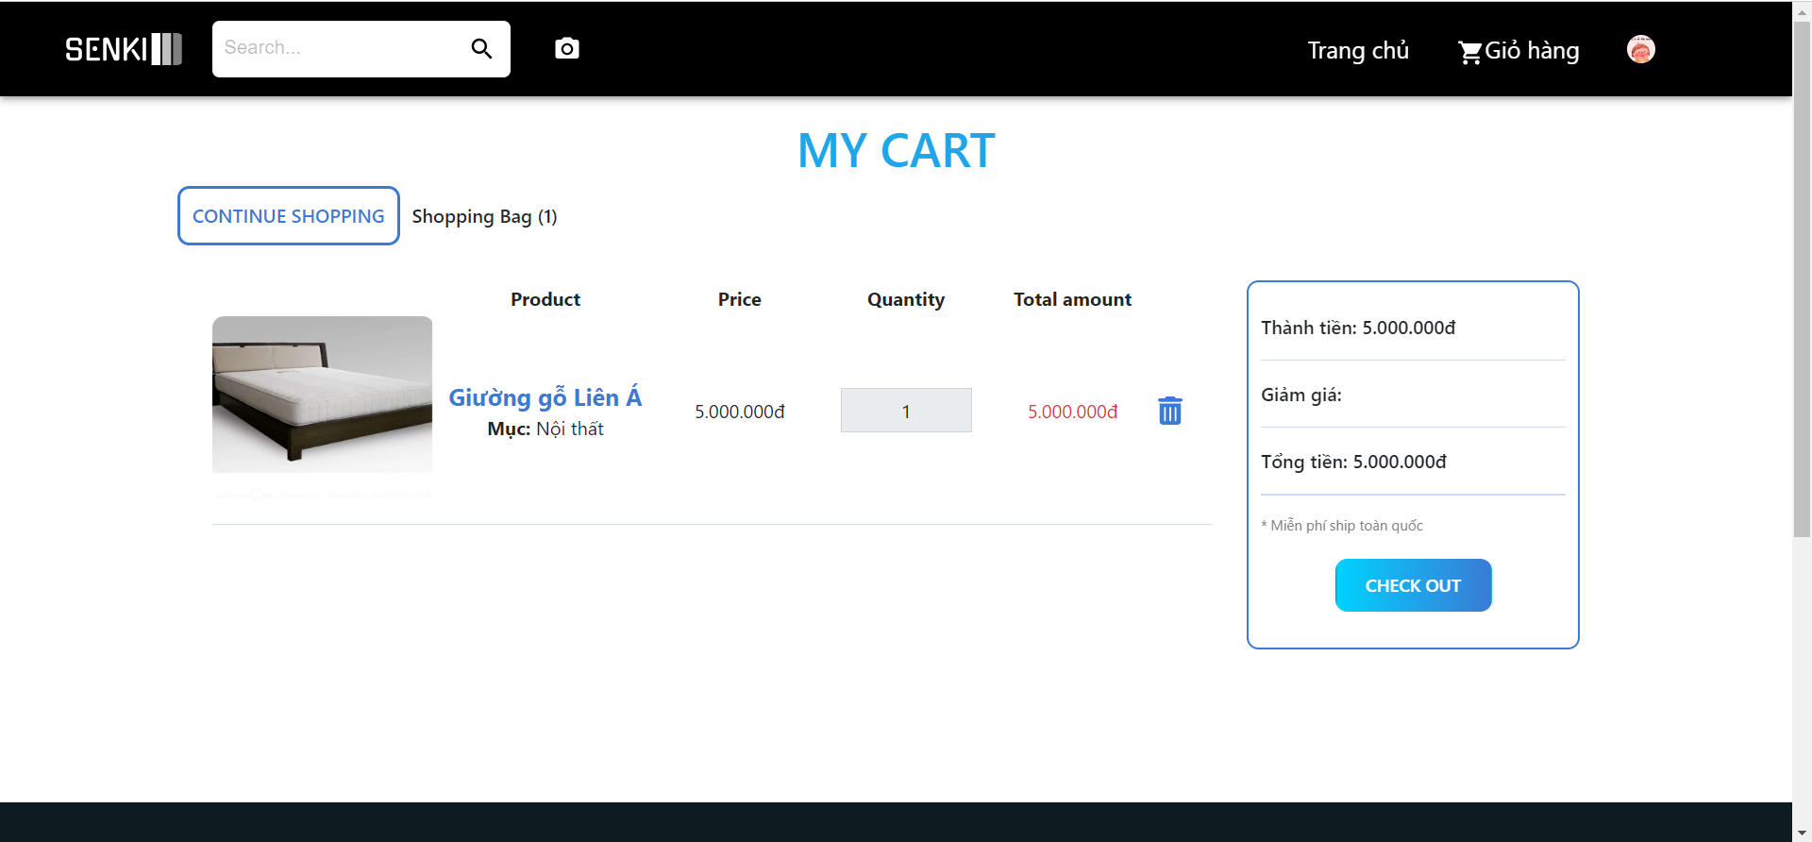

## 4.3. Thanh toán giỏ hàng

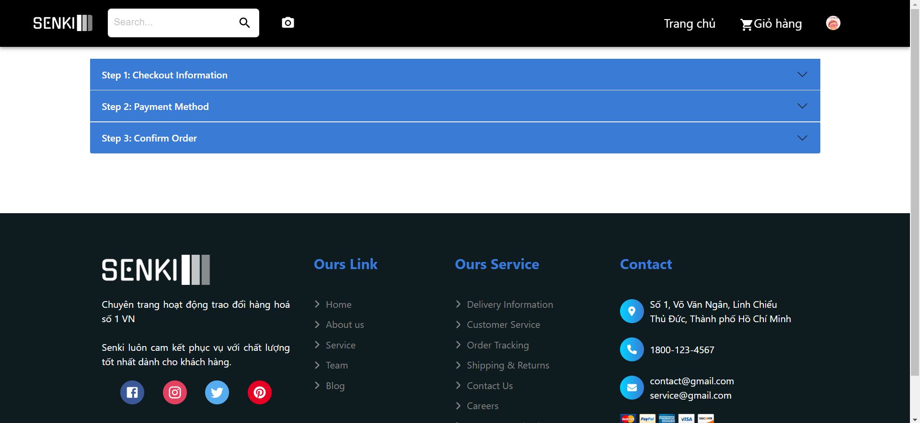

## 4.4. Quản lí thông tin cá nhân

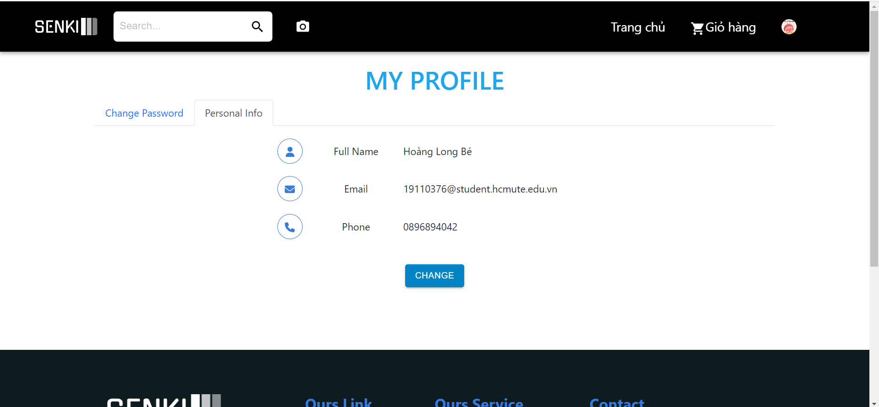

## 4.5. Tìm kiếm sản phẩm theo tên

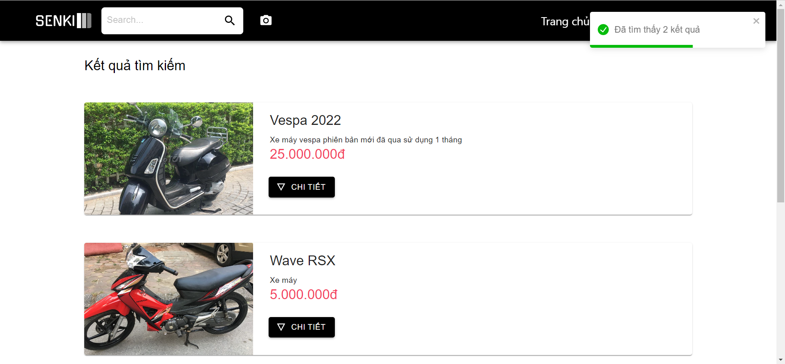

## 4.6. Tìm kiếm sản phẩm theo hình ảnh

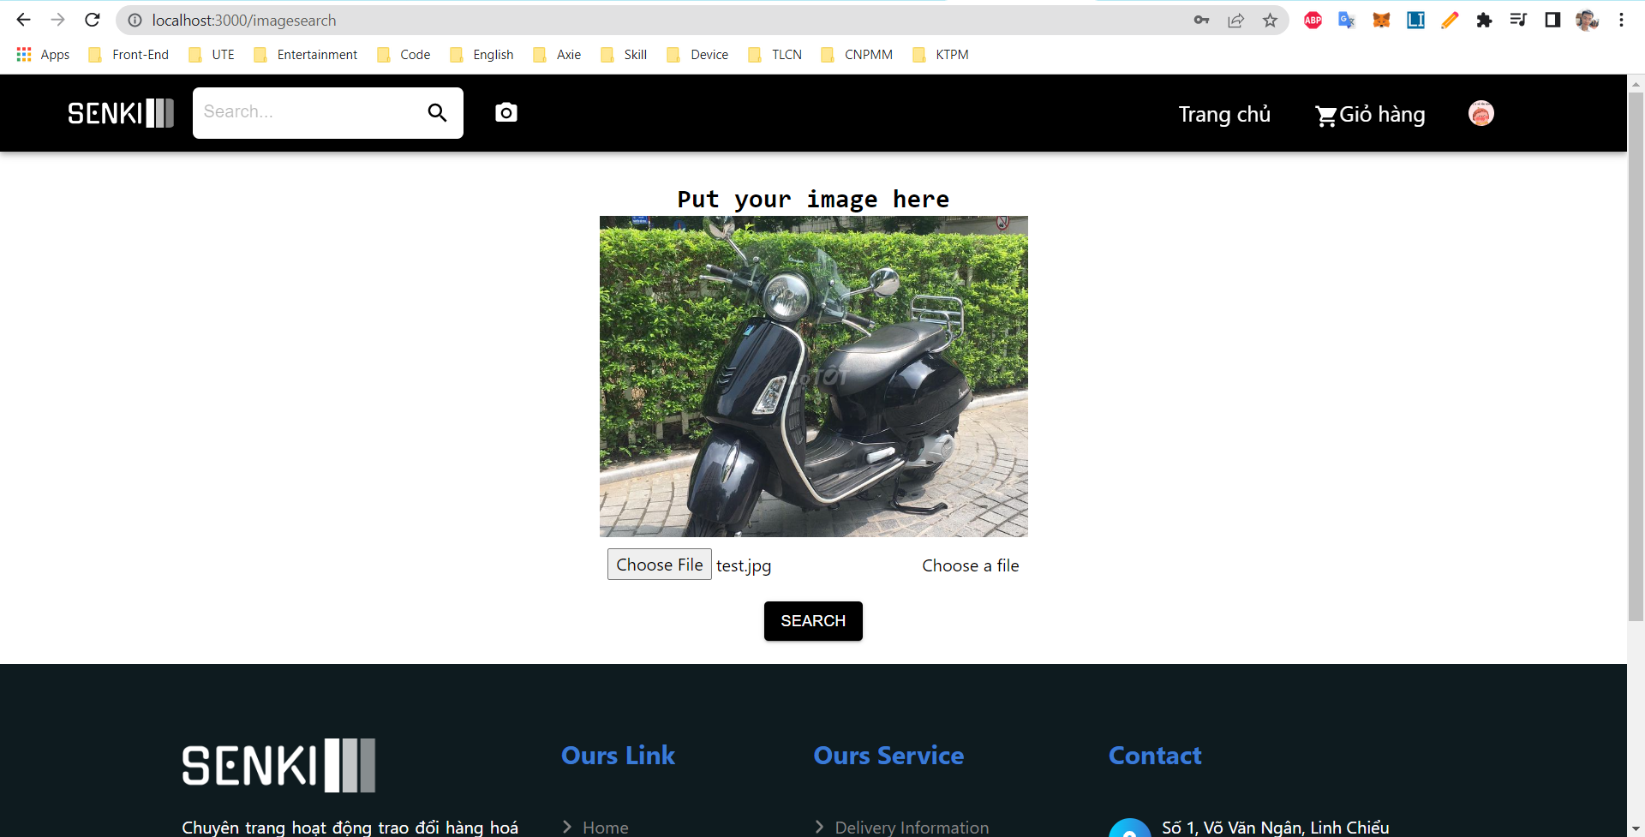

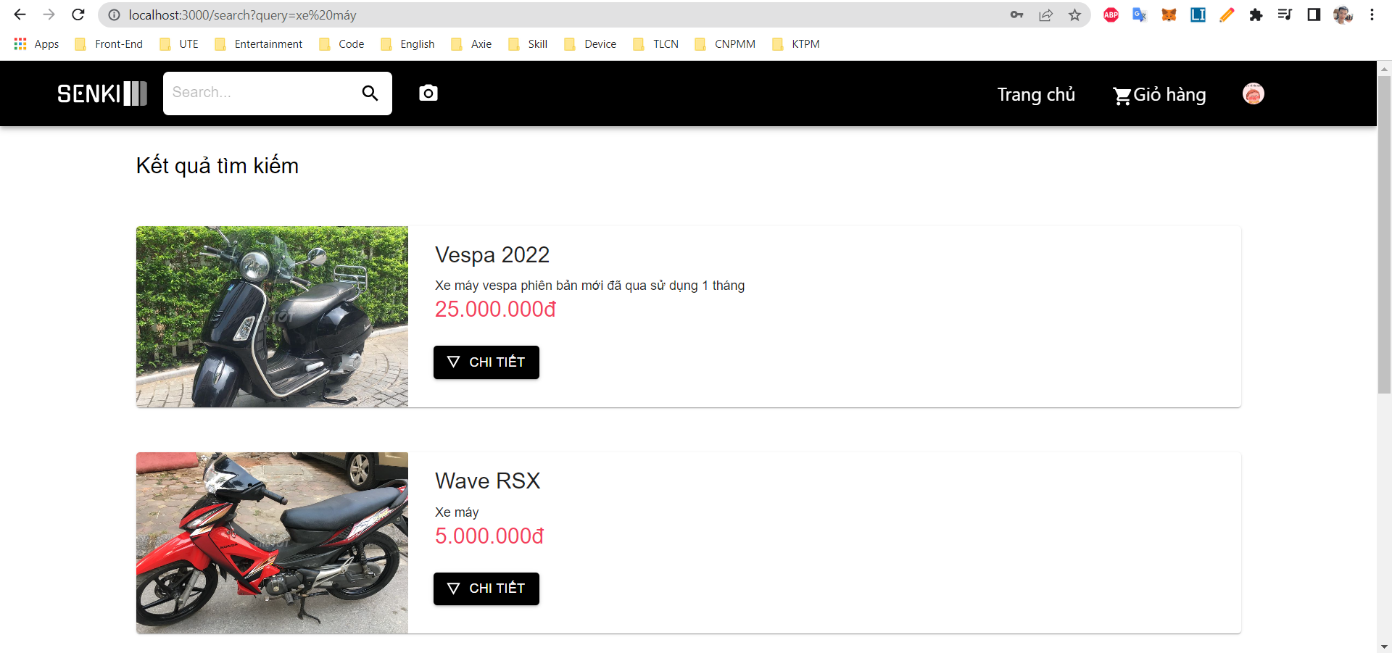

## 4.7. Đăng nhập

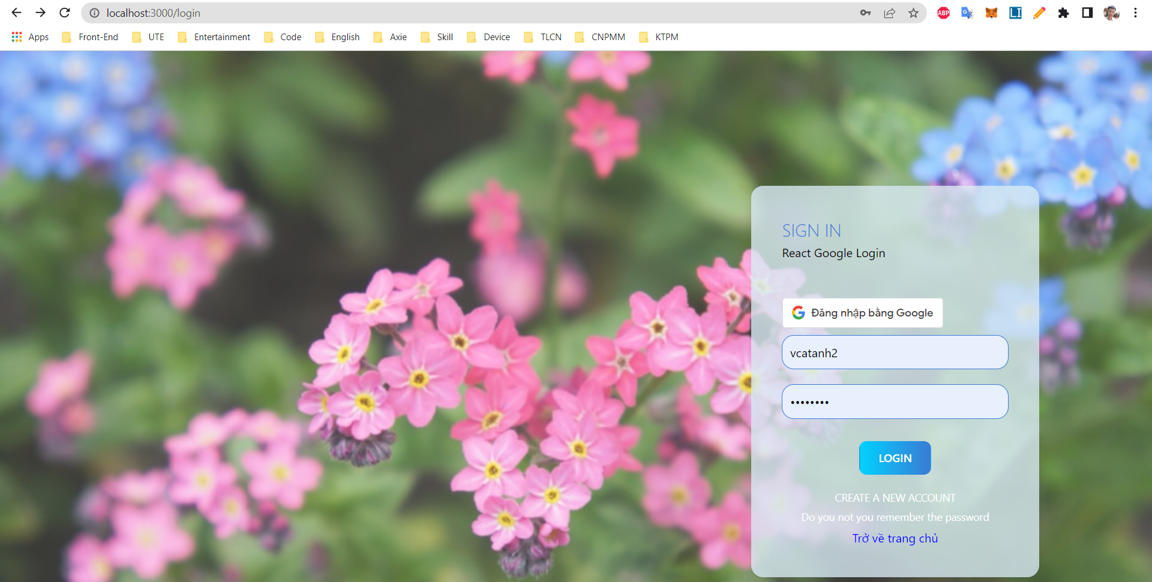

## 4.8. Đăng kí

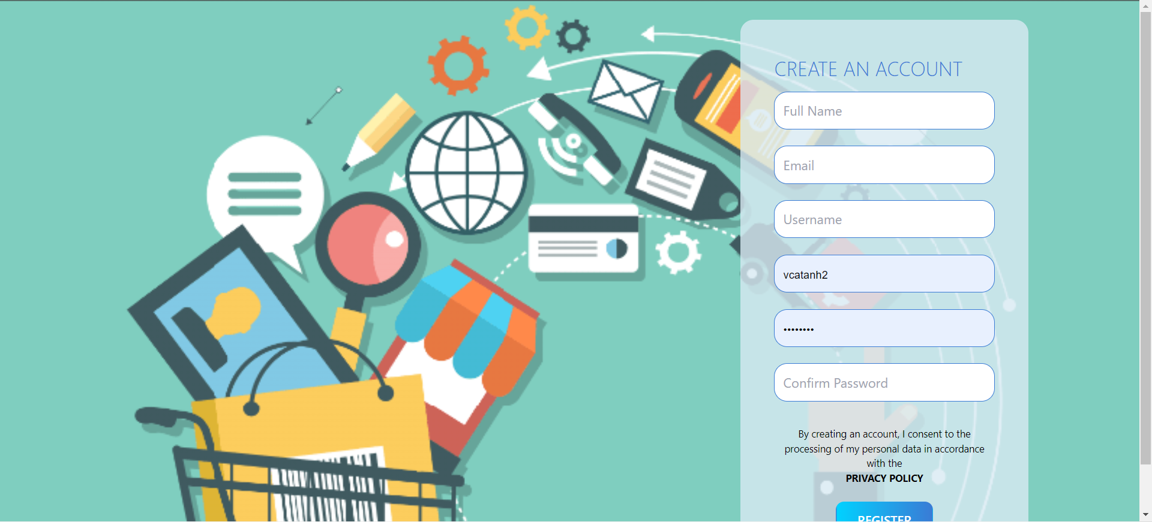

## 4.9. Đăng xuất

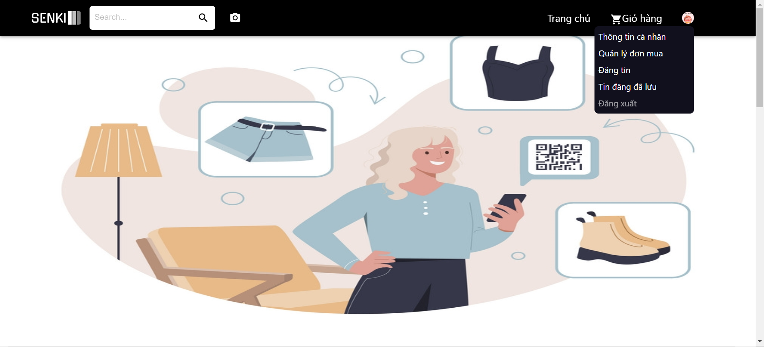

## 4.10. Thêm sản phẩm

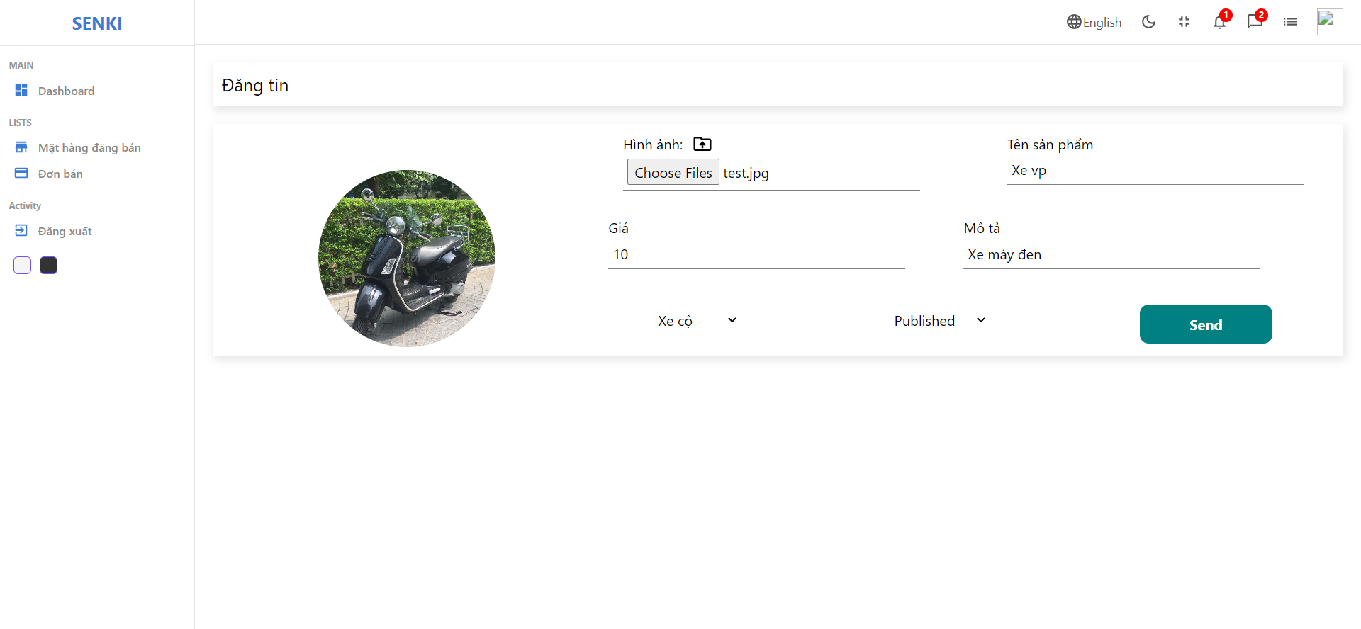

## 4.11. Xóa sản phẩm

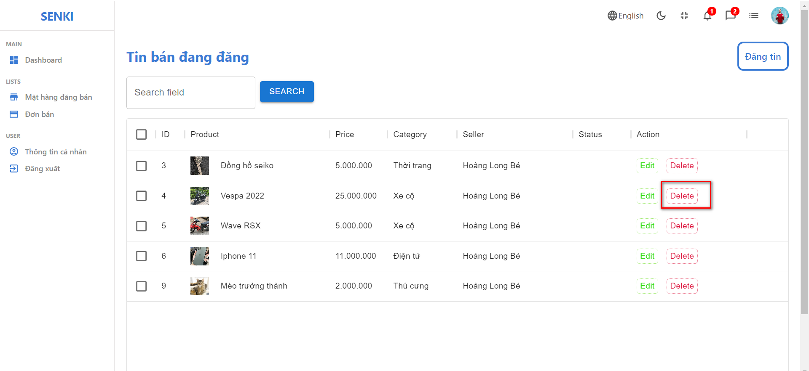

## 4.12. Chỉnh sửa sản phẩm

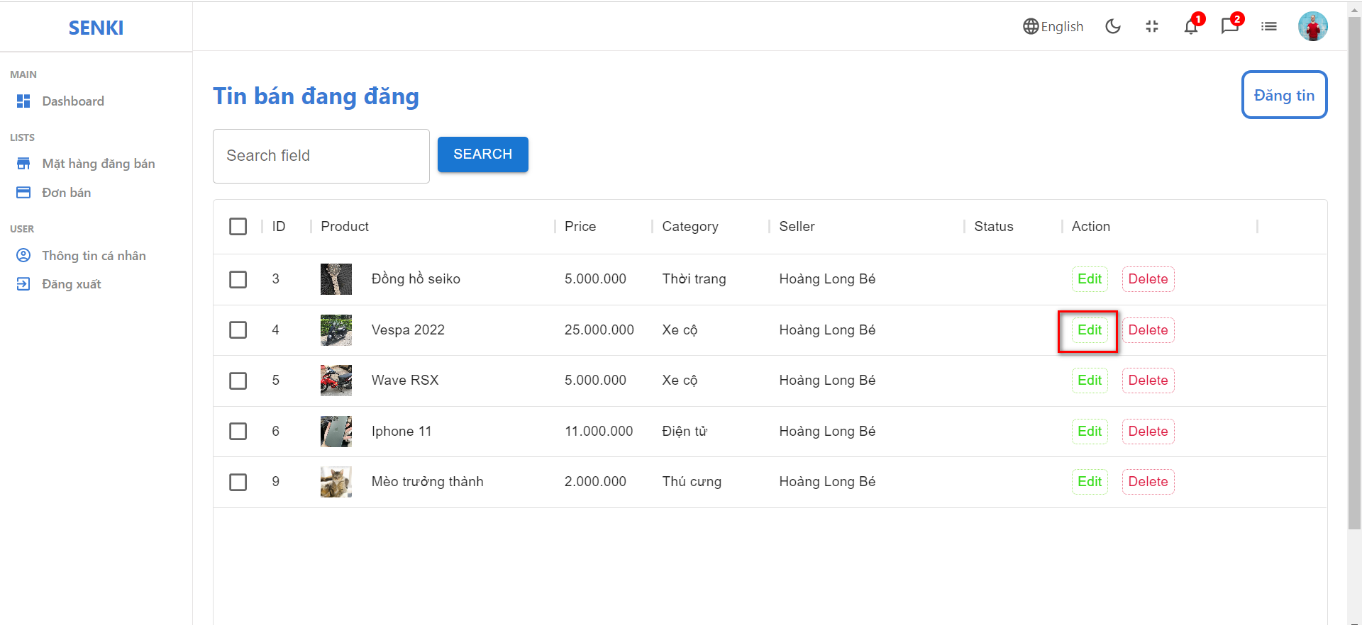

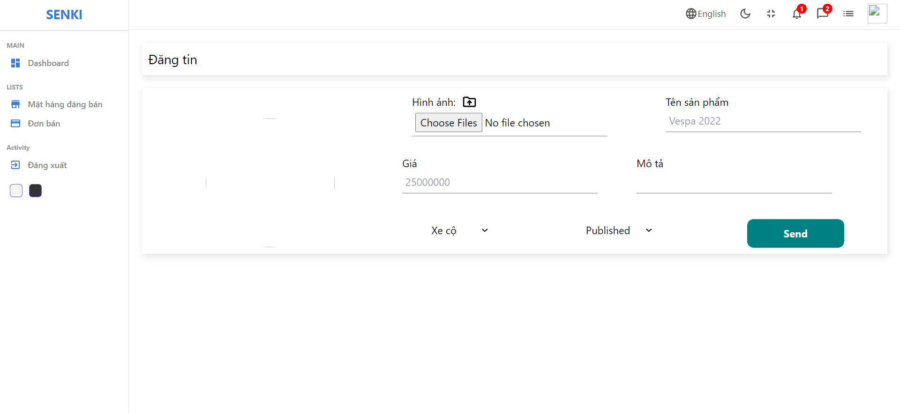

## 4.13. Xem danh sách đơn bán

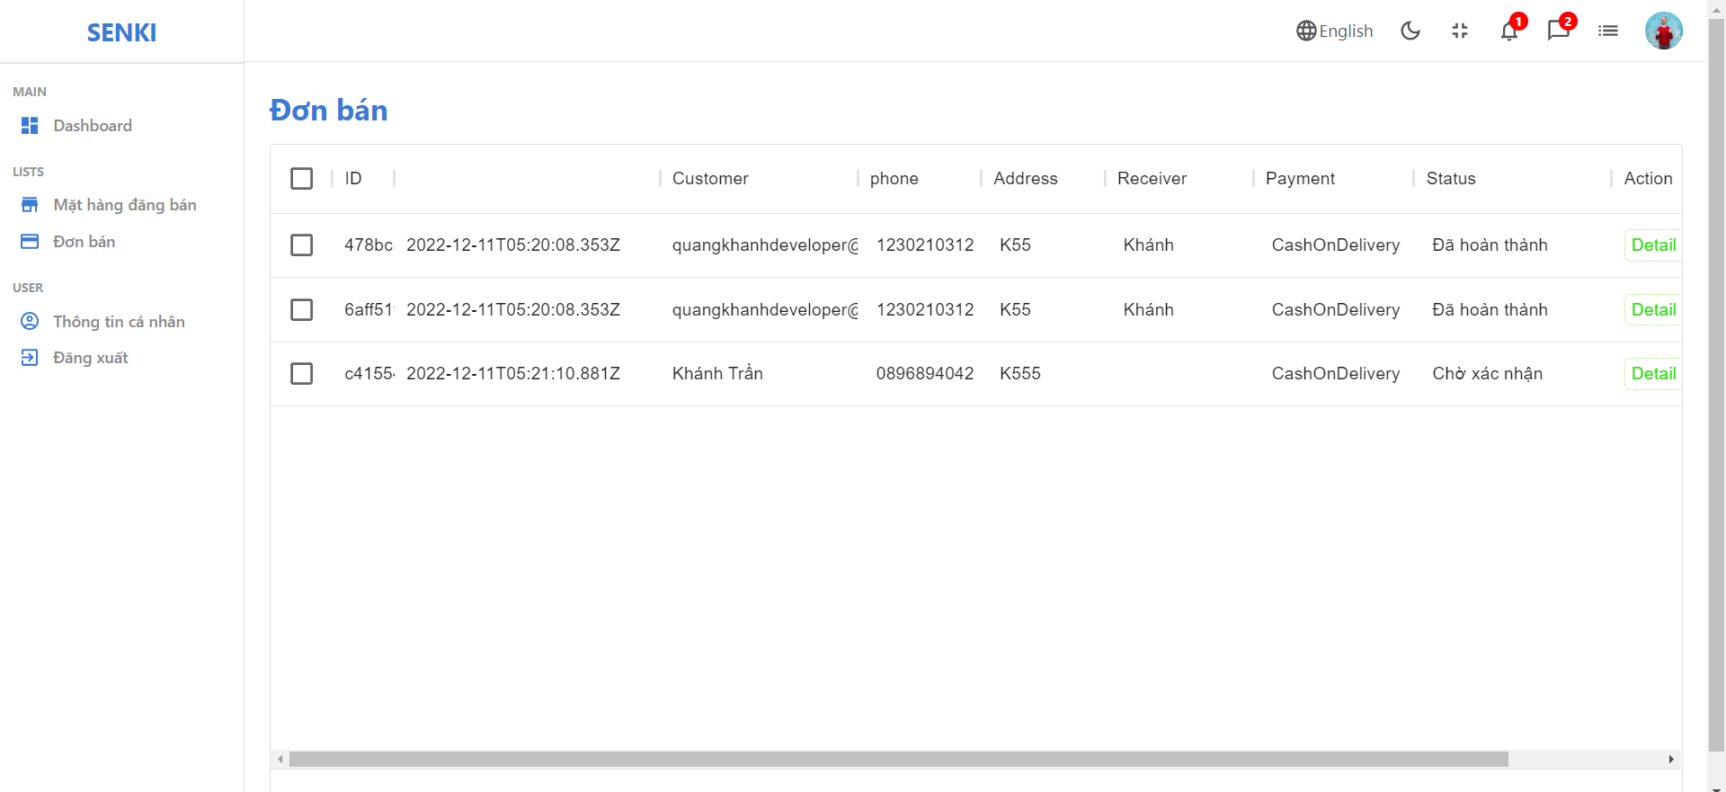

## 4.14. Chi tiết đơn bán

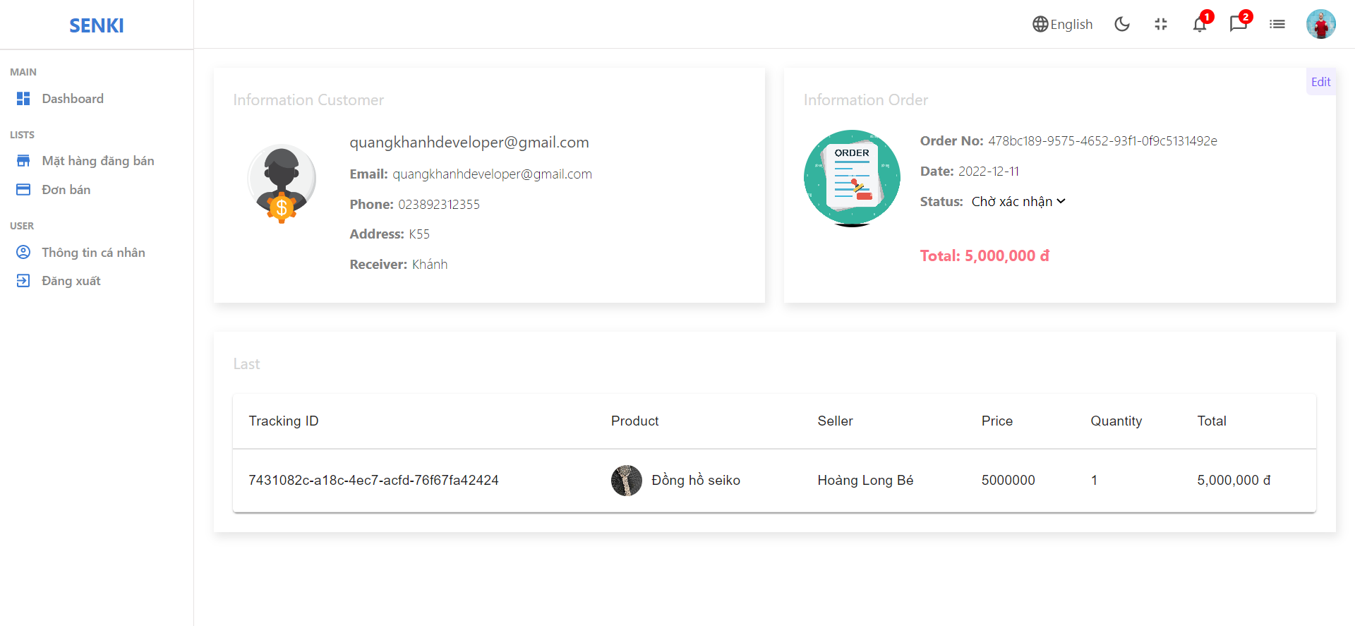

## 4.15. Xem đơn đã đặt

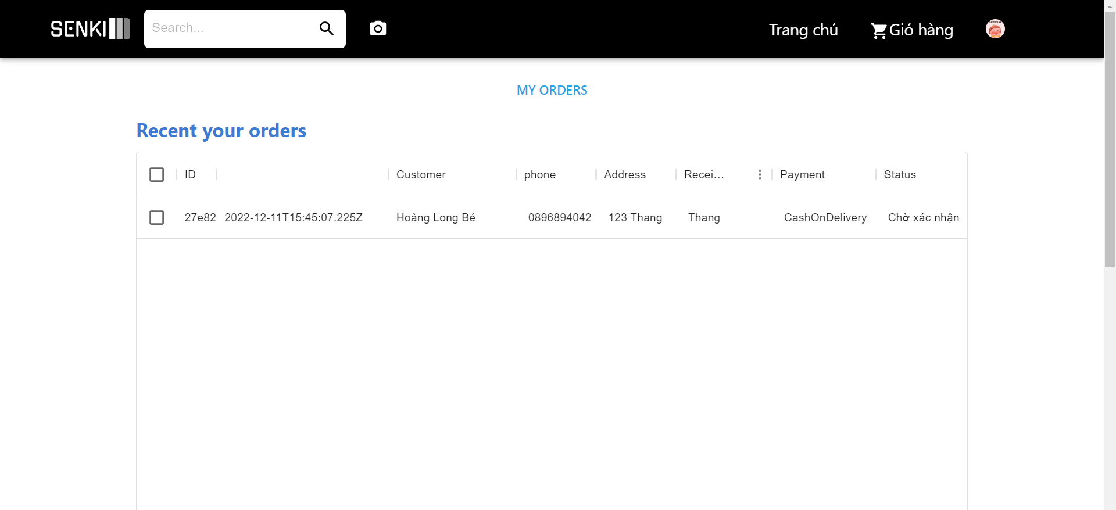

# Chương 5. Kết luận

## 5.1. Đã hoàn thành

Nhờ có những kiến thức được học song song trong môn Công nghệ phần mềm mới này thì nhóm đã phát triển website của mình một cách hiện đại hơn. Website nhóm tạo ra đã hoàn thành gần hết các chức năng cơ bản như:

* Hoàn thành xây dựng web client cho hệ thống
* Tích hợp đc api tìm kiếm sản phẩm theo hình ảnh
* Tích hợp sử dụng jwt để bảo mật thông tin người dùng
* Tích hợp google api cho chức năng đăng nhập

## 5.2. Hạn chế

Vì thời gian hạn hẹp, nhóm chưa phát triển được website một cách tối ưu nhất. Một số chức năng chưa được thân thiện với người dùng như:

* Các chức năng người dùng khi chỉ vào avatar khá khó chọn
* Giao diện người dùng chưa được bố cục chặt chẽ, gọn gàng

## 5.3. Hướng phát triển

* Nhóm sẽ tích hợp một số kiến thức về bảo mật thông tin vào dự án
* Xây dựng và triển khai tính năng chat giữa người mua và người bán
* Tìm hiểu và áp dụng thêm các công nghệ mới để triển khai thêm nhiều chức năng

# Tài liệu tham khảo

[1] ReactJS Document. Nguồn: <https://reactjs.org/docs/getting-started.html>

[2] Le Ba Thanh Tuan (2021). Cùng tìm hiểu về Redux Toolkit, một phiên bản mới của Redux. Nguồn: <https://viblo.asia/p/react-cung-tim-hieu-ve-redux-toolkit-mot-phien-ban-moi-cua-redux-XL6lA6yg5ek>

[3] NodeJS Document. Nguồn: <https://nodejs.org/en/docs/>